2010年4月高等教育自学考试福建省统一命题考试
工程财务 试卷
(课程代码06961)
一、单项选择题(本大题共20小题，每小题1分，共20分)
在每小题列出的四个备选项中只有一个是符合题目要求的，请将其代码填写在题后的括号内。错选、多选或未选均不得分。
1．企业计提的坏账准备金应当作为期间费用的一部分，列入的会计科目是
A.财务费用
B.管理费用
C.间接费用
D.其他直接费
2．周转材料的摊销方法中，采用分期摊销法确定周转材料的每月摊销额时，其影响因素不包括
A.预计使用期限
B.预计使用次数
C.原值
D.预计残值
3．固定资产的计价基础包括三种，下列不属于这三种计价基础的是
A.按原始成本计价
B.按重置完全价值计价
C.按公允价值计价
D.按净值计价
4．由于将来可能出现的意外事故而要由企业负责偿还的负债，会计上称为
A.预提负债
B.预计负债
C.估计负债
D.或有负债
5．施工企业会计核算中，“主营业务税金及附加”科目核算施工企业在施工生产过程中，构成其主营业务成本或费用的税收，通常包括
A.营业税和所得税及附加
B.所得税和城建税及附加
C.营业税和城建税及附加
D.车船使用税和城建税及附加
6．如果建造合同的结果不能可靠地估计，当合同成本不可能收回时
A.应在发生时不确认收入和费用
B.应在发生时立即确认相同的收入和费用
C.应在发生时立即确认收入，不确认费用
D.应在发生时立即确认费用，不确认收入
7．固定资产小修理的特点包括
A.修理范围小
B.间隔时间长
C.修理次数少
D.支出费用大
8．流动资产与固定资产相比，主要表现出以下特点
A.使用期限长
B.使用寿命是有限的
C.变现能力强
D.不以出售为目的
9．施工企业应设置哪个账户汇总本期发生的各项间接费用
A.间接费用
B.工程施工-间接费用
C.辅助生产
D.在建工程
10．施工企业中的施工费用按照其经济用途进行分类，应当分为
A.变动费用和固定费用
B.直接费用和间接费用
C.工程成本和期间费用
D.管理费用和财务费用
11．企业日常设置的“现金日记账”账簿中的结余数与实际库存数进行核对，其核对方式是
A.每笔业务登记完成后
B.每日登记完成后
C.每周登记完成后
D.每月登记完成后
12．下列施工企业的资产中，属于施工企业的存货核算范围的是
A.专利技术
B.低值易耗品
C.办公设备
D.施工机械
13．下列收入应列入营业外收入范围的是
A.商品销售收入
B.对外作业收入
C.罚款收入
D.材料销售收入
14．企业可供分配利润的分配顺序依次为
A.提取盈余公积金一应付优先股股利一应付普通股股利一转作资本的普通股股利
B.应付优先股股利一提取盈余公积金一应付普通股股利一转作资本的普通股股利
C.应付优先股股利一应付普通股股利一提取盈余公积金一转作资本的普通股股利
D.应付普通股股利一应付优先股股利一提取盈余公积金一转作资本的普通股股利
15．以下关于会计等式的描述中，错误的是
A.资产=负债+所有者权益
B.资产=负偾-所有者权益
C.收入-费用=利润
D.资产=负债+所有者权益+(收入一费用)
16．资产负债表是反映企业在会计期末全部资产、负偾和所有者权益情况的静态报表，它是解释企业在
A.一定时点上的财务状况
B.一定时点上的经营成果
C.一定时期的财务状况
D.一定时期的经营成果
17．企业的以下支出，不应当视为企业的费用的是
A.用现金支付电脑维修费
B.用现金支付本月销售人员差旅费
C.用银行存款支付本期借款利息
D.用银行存款分配股东股利
18．所有者权益和负债两者之间明显的区别是
A.取得的形式不同
B.货币计量单位不同
C.金额不同
D.偿还的期限和责任不同
19．施工企业应当计提折旧的固定资产包括
A.按规定已经单独估计入账的土地
B.已提足折旧仍可使用的固定资产
C.融资租入固定资产
D.经营租赁方式租入固定资产
20.当施工企业从仓库领用全新周转材料(分期摊销周转材料)开始使用时，其会计处理应把该周转材料的价值
A.从“原材料”转入“周转材料”
B.从“周转材料”转入“原材料”
C.从“在库周转材料”转入“在用周转材料”
D.从“在库周转材料”转入“周转材料摊销”
二、填空题(本大题共7小题，每空2分，共20分)
请在每小题的空格中填上正确答案。错填、不填均不得分。
21．周转材料的摊销方法中， 法一般适用于易腐、易糟或价值较低、使用期限较短的周转材料，如安全网等。
22．企业按规定比例从企业净利润中提取并形成盈余公积的利润分配行为，会导致企业盈余公积总额 ，未分配利润总额 ，但所有者权益总额不会变化。[本科目答案页面导航：http://zk.ikaoti.cn/zikao.htm]
23．流动资产主要包括现金及各种存款、短期投资、应收及预付款项、 等。
24．企业接受投资取得的固定资产，按投资各方 作为入账价值。
25．固定资产按照其经济用途分类，分为 和 固定资产，这样便于分析固定资产的结构是否合理。[本科目答案页面导航：http://zk.ikaoti.cn/zikao.htm]
26．负债是指企业过去交易或事项形成的 ，履行该义务预期会导致
流出企业。
27．狭义的成本概念，仅指制造成本，即工程成本或 、劳务成本等。
三、判断题(本大题共5小题，每小题2分，共10分)
判断下列各题是否正确，正确的在该题后的“”内打“√”，错误的在该题后的“”内打“×”。
28．施工企业存货中，大堆材料耗用计算单主要适用于用料时不易点清数量，难以分清受益对象的大堆材料，如砖、瓦、灰、砂、石等。
29．计件工资有个人计件和集体计件两种。
30．施工企业无形资产的特征包括：不存在实物形态；收益的不确定性；持有的目的是为了使用、受益；有偿取得；收益性。
31．流动负债包括短期借款、应付票据、应付账款、预收账款、应付工资、应交税金、应付利息、其他应付款、预提费用等。
32．企业现金收入可以于当日送存开户银行，也可以坐支现金。
四、计算题(本大题共3小题，第33题8分，第34题15分，第35题7分，共30分)
33．甲公司外购一批木模板，计划成本50000元，预计可使用50次，预计净残值率为3‰。月末统计，本月甲工程队共使用该木模板3次，乙工程队共使用该术模板两次。要求：计算该木模板的次摊销额及甲、乙工程队本月的摊销额。
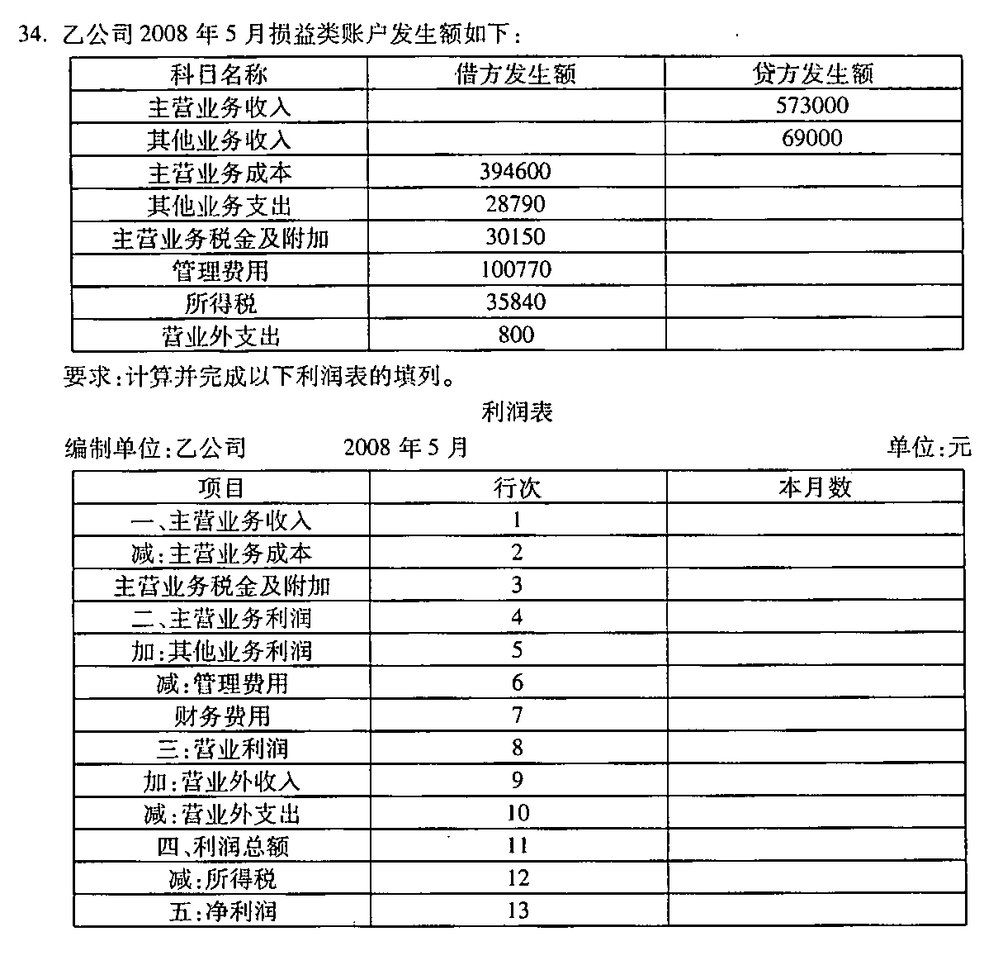
35．丙公司于2007年3月15日外购一台挖掘机，该机械设备买价为185000元，企业支付运费2000元。企业预计该挖掘机可使用10年，其净残值率为5％。假设该企业采用平均年限法计提该类同定资产折旧，要求：计算该挖掘机的月折旧额及2007年全年的折旧数额。
五、分录题(本大题共5小题，每小题4分，共20分)
36．企业12月31日，应收账款科目余额为借方余额830000元，企业按照应收账款余额的3‰计提坏账准备。
37．企业外购挖掘机一台，买价加运杂费共计465800元，同时购买柴油4700元，均以银行存款支付。
38．企业本月共耗用柴油燃料5900元，其中，甲工程队耗用3300元，乙工程队耗用2600元。[最新年份咨询qq593777558]
39．公司本月末统计公司全体职工工资共计934000元，其中：甲工程队职工工资791000元，行政管理部门职工工资143000元。
40．乙工程队月末将本月所耗用材料作出统计，本月共耗用材料如下：水泥28530元，黄砂750元，碎石640元和砖3750元。

